**Лабораторная работа  
Физическое проектирование и создание базы данных в MS SQL Server**

|  |  |  |
| --- | --- | --- |
| Группа | ФИО студента | Дата выполнения |
|  |  |  |

**1. Диаграмма БД «Факультет»**

Вставьте скриншот диаграммы Вашей БД, в котором четко видны **ВСЕ** таблицы, ВСЕ поля каждой таблицы и установленные связи (при этом **вид** каждой **таблицы** на диаграмме должен иметь значение **СТАНДАРТНОЕ** (при котором видны не только названия полей, но и их типы и разрешение/запрещение Null-значений)).

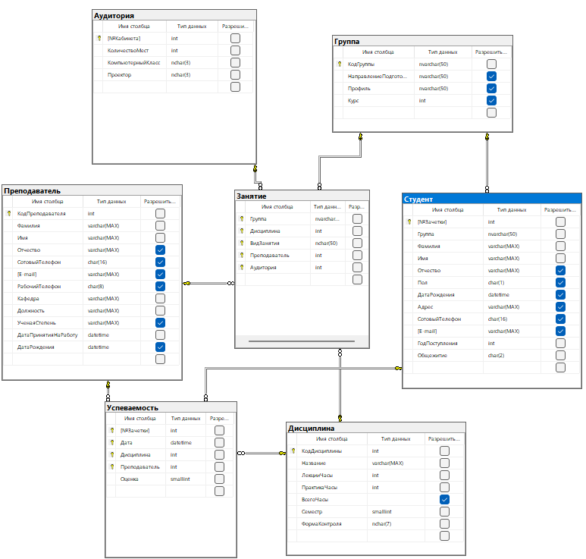

**2. Проверочные ограничения для полей БД «Факультет»**

Вставьте скриншоты всех проверочных ограничений, формулы и значений по умолчанию, заданных для полей таблиц.

Аудитория

Ограничения:

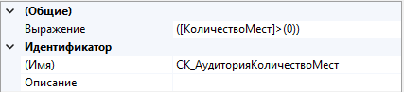

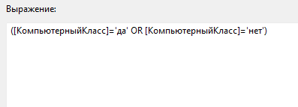

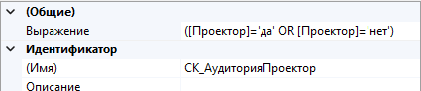

Значения по умолчанию:

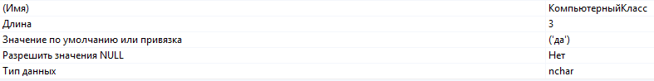

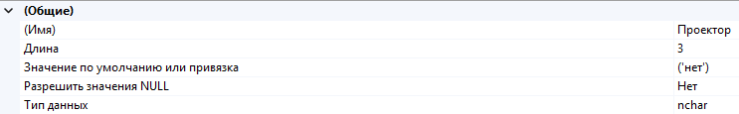

Группа

Ограничения: *нет*

Значения по умолчанию: *нет*

Дисциплина

Ограничения:





Значения по умолчанию: *нет*

Занятие

Ограничения: *нет*

Значения по умолчанию: *нет*

Преподаватель

Ограничения:

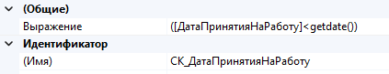





Значения по умолчанию:



Студент

Ограничения:









Значения по умолчанию: *нет*

Успеваемость

Ограничения: *нет*

Значения по умолчанию: *нет*

**3. Таблицы БД «Факультет»**

Вставьте скриншоты всех таблиц в режиме просмотра (с внесенными данными).

Аудитория

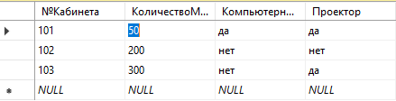

Группа

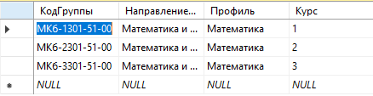

Дисциплина

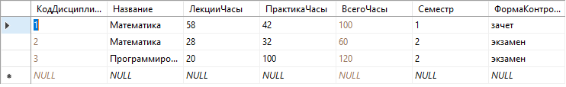

Преподаватель



Студент



Занятие

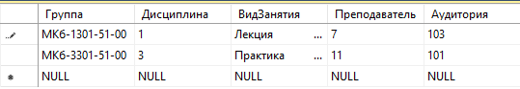

Успеваемость

